27.04.2021r. wtorek

Temat: Kto ty jesteś? Polak mały! Poznajemy polską historię i kulturę. Rozwijanie chęci dziecka do poznawania własnego kraju.

Dzień dobry!
Poniżej macie zadania na dzisiaj. Proszę zapoznajcie się z tekstem i wykonajcie karty pracy.
Pozdrawiam Was serdecznie !!!!!!

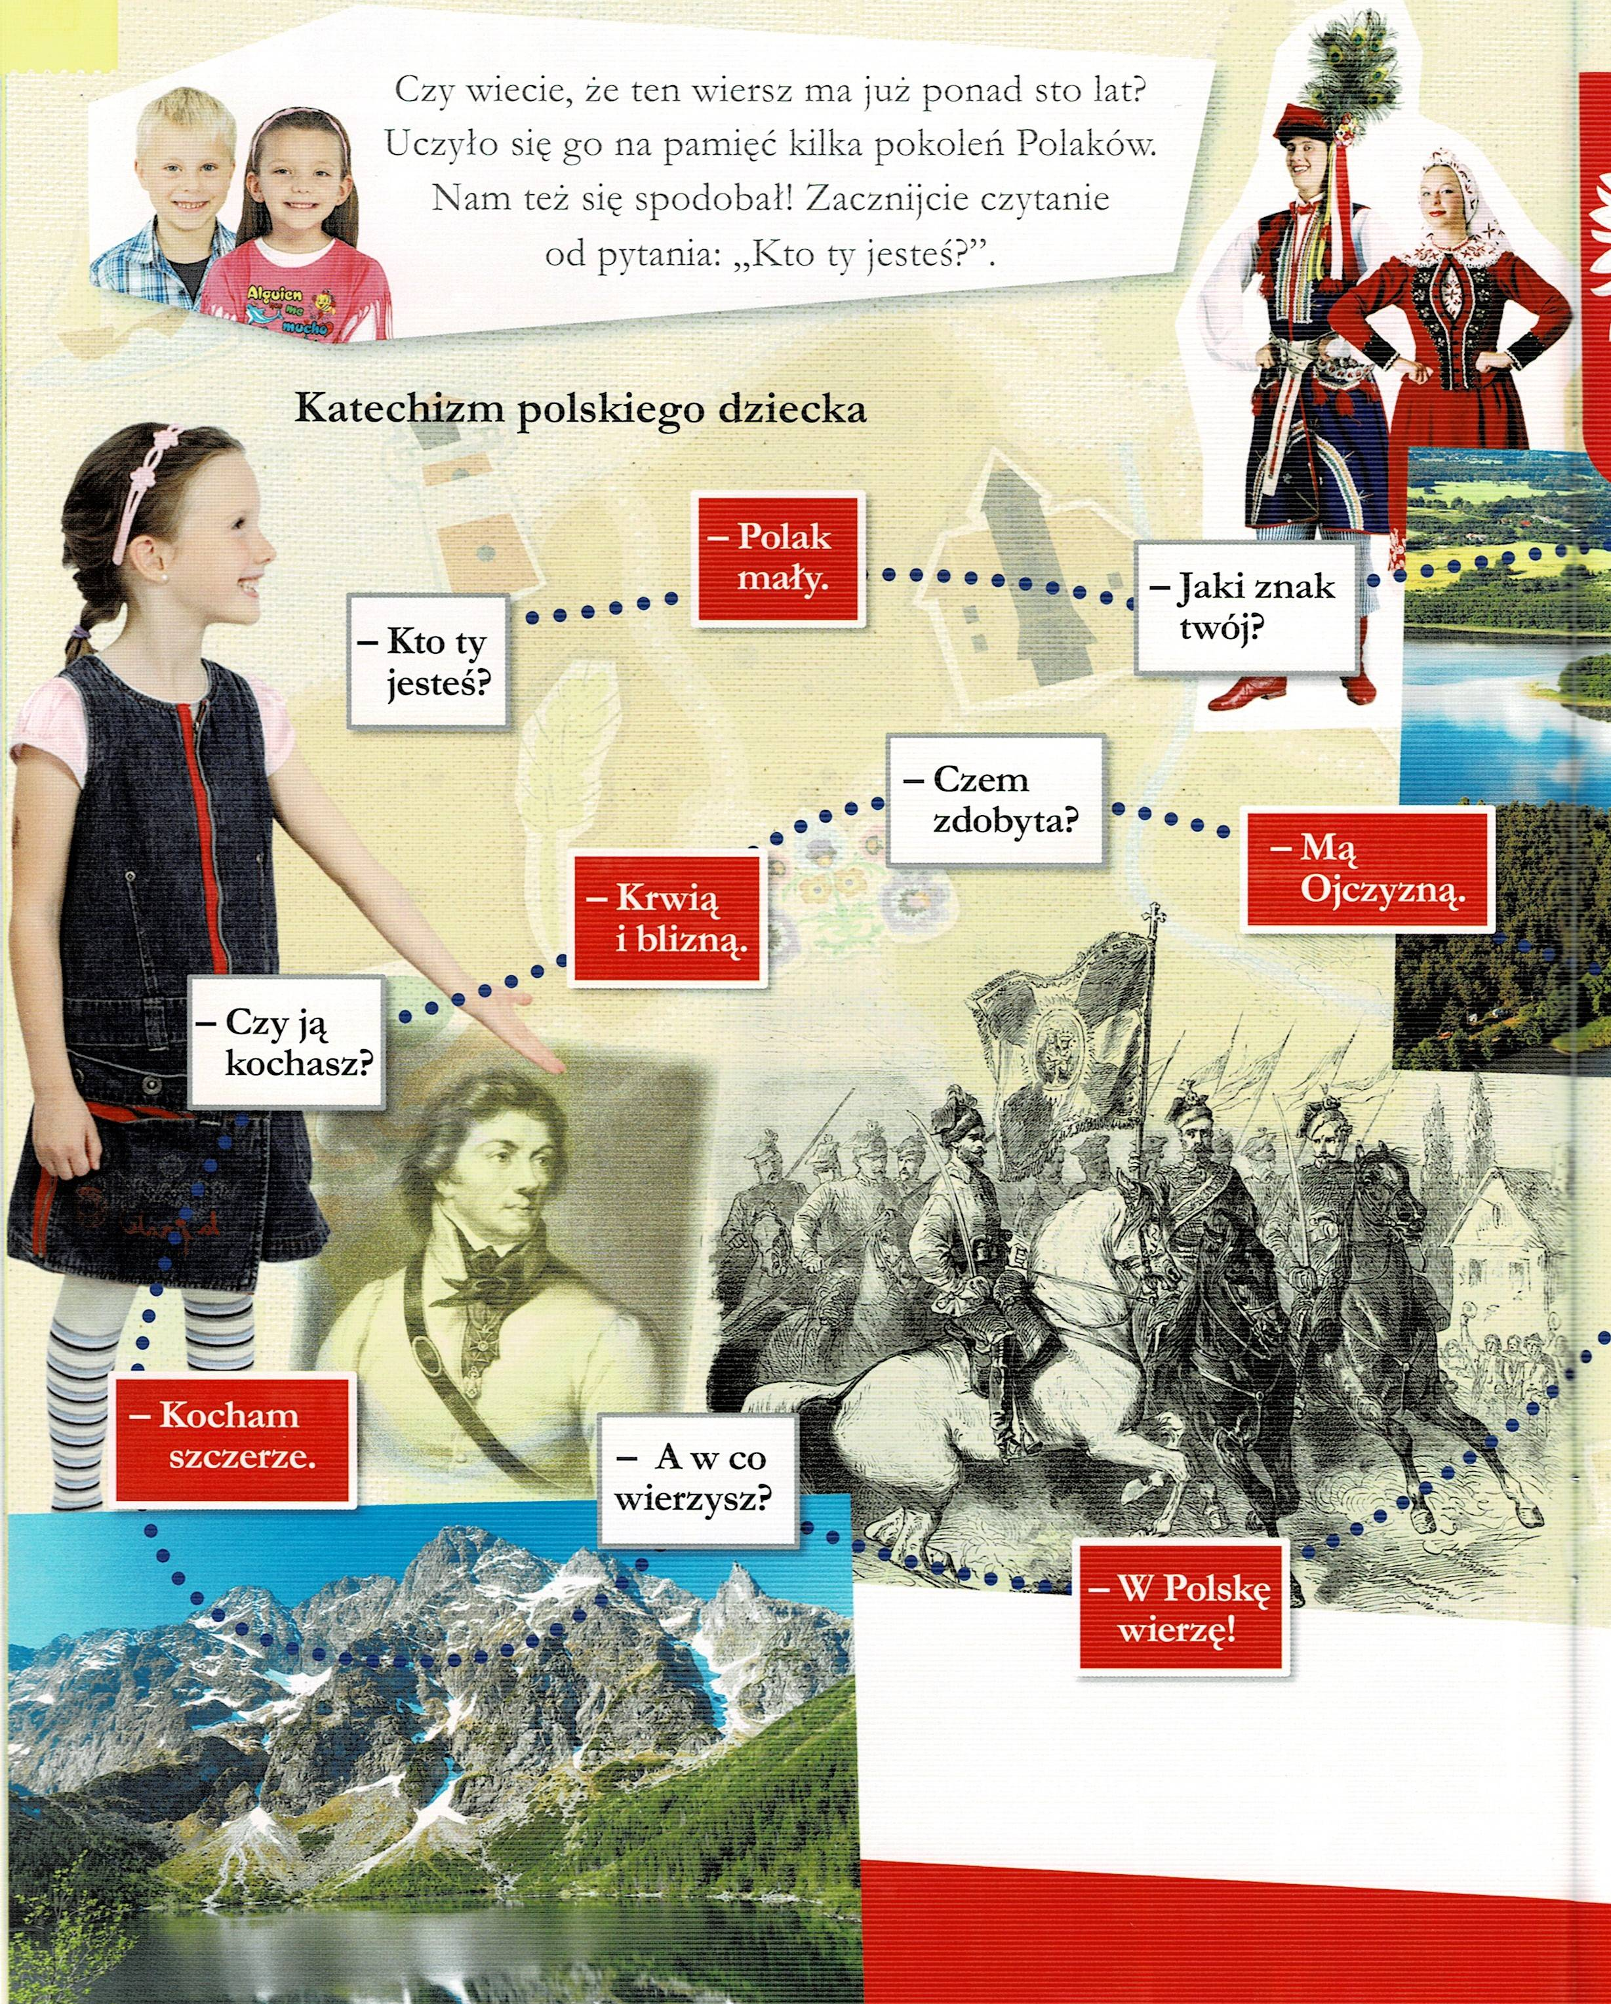

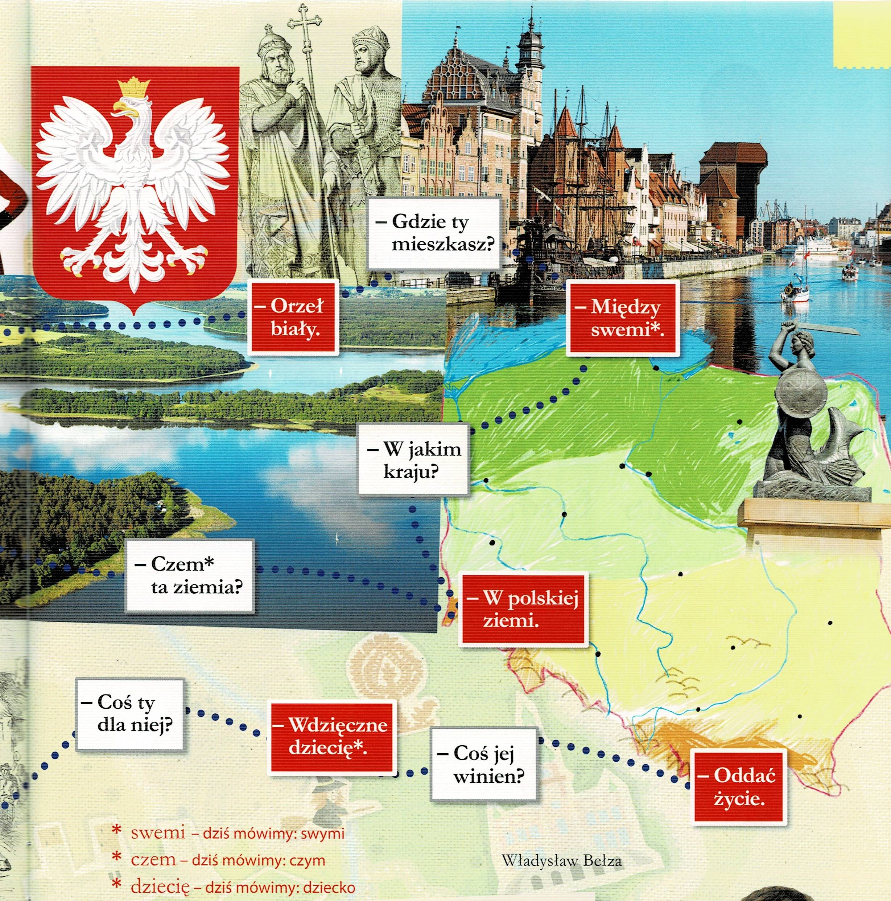

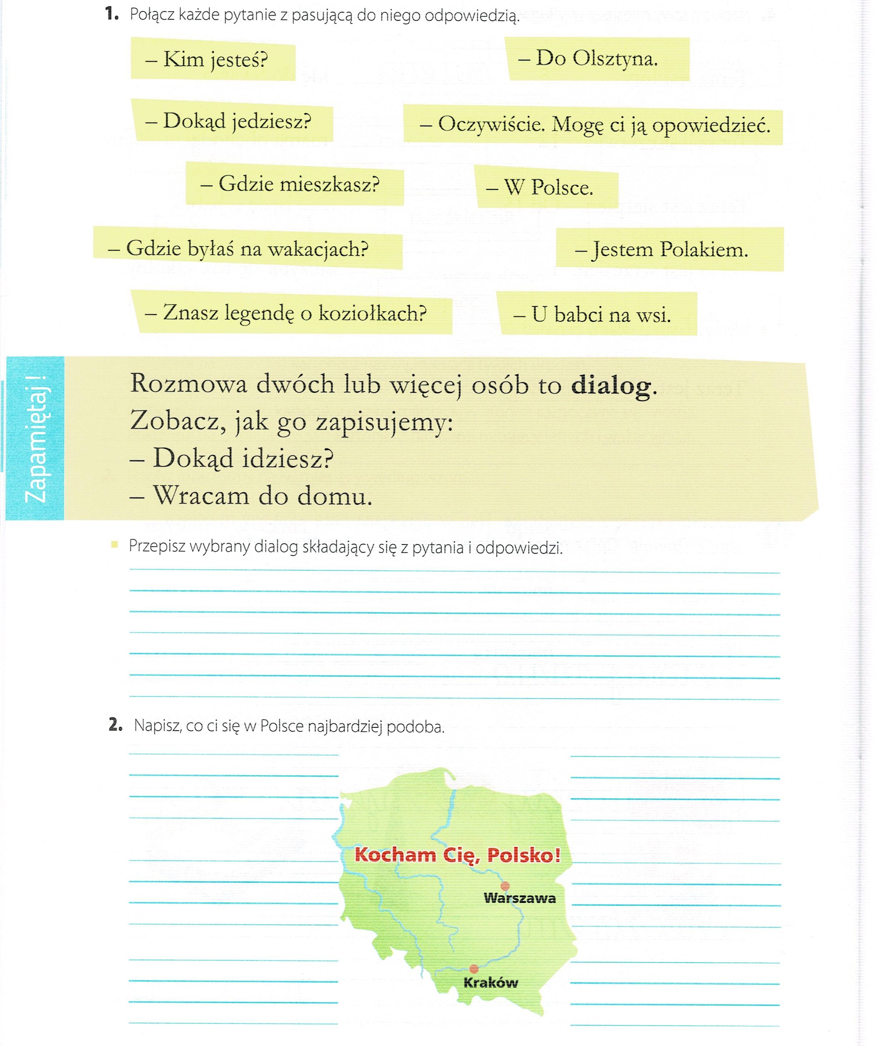

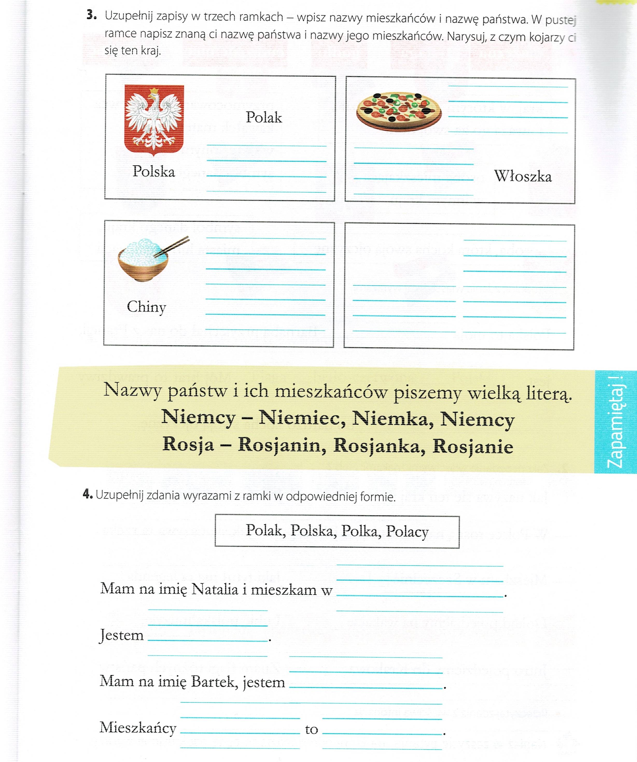

Dziękuję za pracę !!!

